Assemblée chrétienne évangélique de Boeil-Bezing
Protocole de déconfinement
Etabli le 3 juin 2020

La reprise des offices est prévue pour le dimanche 7 juin 2020.
Le présent protocole en fixe les modalités, conformément au décret du 22 mai 2020.
Il est communiqué à tous les membres de la communauté et aux autorités locales.
1 Mesures liées aux bâtiments

1.1 Capacité d’accueil et distances-barrière

1- La capacité d’accueil de la salle de culte (110 m2) est établie à 33 personnes, ce qui représente un peu moins de 4 m2 par personne, mais permet très facilement d’espacer les personnes d’ 1 mètre à 1,50 mètre.
Cette capacité est affichée à l’entrée du bâtiment et dans la salle.

2- Il est recommandé aux personnes vulnérables, potentiellement malades de rester chez elles et de suivre le culte sur Internet. C’est impératif pour les personnes présentant des symptômes de la Covid-19.

3- Chaque dimanche, un registre d’inscription est établi par voie numérique.
Les personnes n’ayant pas pu s’inscrire dans la limite des 33 places :
. Sont redirigées vers l’assemblée chrétienne évangélique de Nay (qui dispose d’une marge d’environ 15 places disponibles pour nous accueillir)
. Ou peuvent suivre la retransmission du culte sur Internet.
Les personnes n’ayant pas pu suivre l’office sont prioritaires le dimanche suivant.

4- Chaque samedi, les locaux sont aérés et lavés avec un produit détergent : sols, bancs, tables, matériel de sonorisation, vestiaire, sanitaires.

5- Les bancs sont marqués pour permettre une distance d’un mètre entre chaque personne.
Des bancs sont réservés aux familles avec de enfants de moins de 11 ans avec un rapprochement plus important.
Toutefois, cela n’autorisera pas de dépasser la capacité de 33 personnes
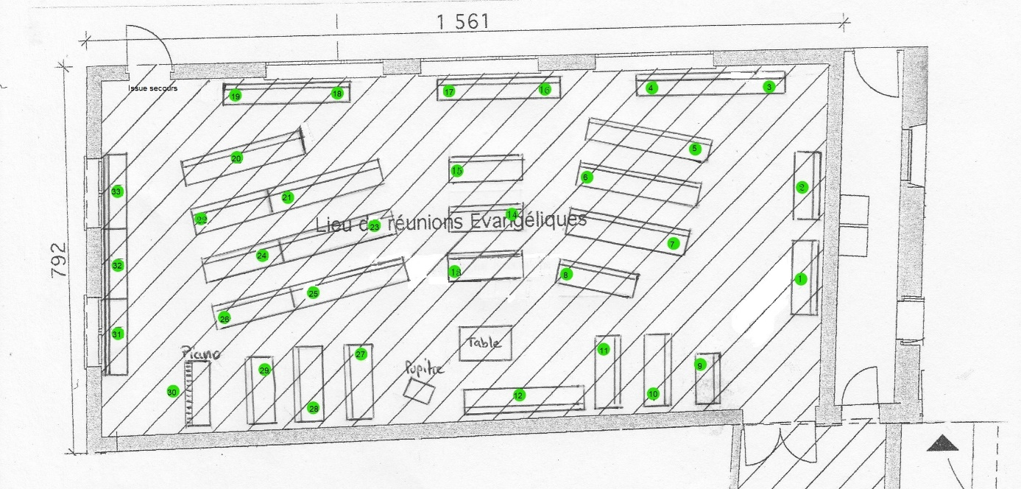

1.2 Entrées-sorties

6- Il n’y a pas de contact entre les personnes, pas d’embrassades ni de poignées de main.

7- Il faut prévoir de venir un peu en avance pour bien échelonner les entrées. Un marquage au sol est installé en amont de l’entrée en cas d’éventuelle file d’attente.

8- Les entrées et sorties se font par les mêmes allées, mais :
. Les entrées se font au compte-goutte
. Les sorties suivent un ordre pré-établi, du n°1 au n°33, pour éviter tout croisement (les places sont numérotées).
L’issue de secours ne sera pas utilisée.

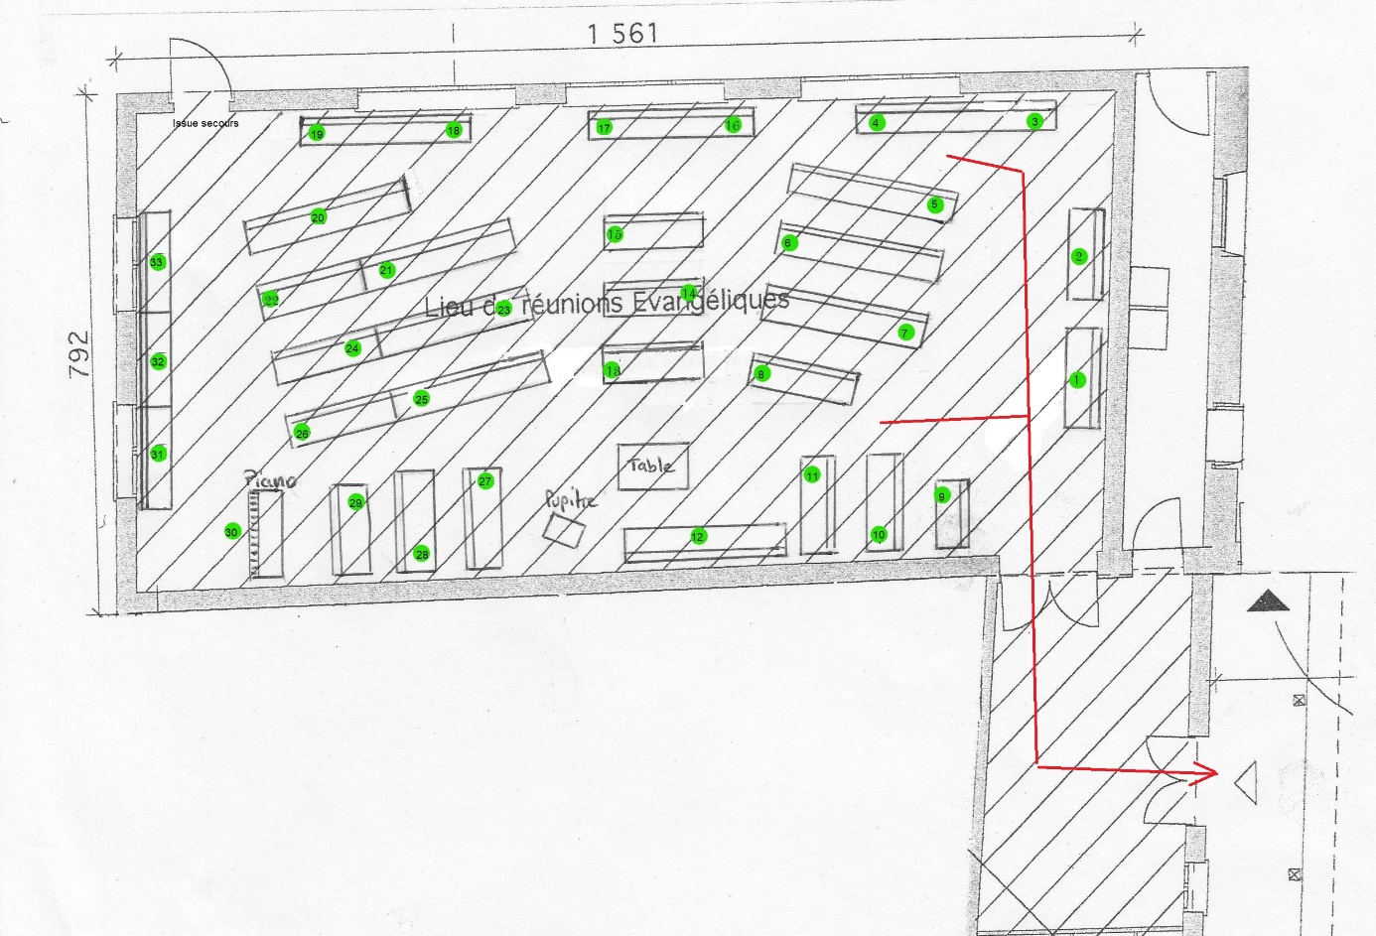

9- Du gel hydroalcoolique et des masques sont disponibles à l’entrée du bâtiment. Toutefois, chacun est prié d’apporter son propre masque, même s’il en sera fourni, en cas d’oubli !
Chacun doit aussi apporter sa propre bible et ses propres cantiques !

10- Une personne référente est placée à l’entrée pour compter les entrées, contrôler les masques et le lavage des mains.
Responsable : Mme Marie-Laure Laügt Suppléant : M. Florent Laügt
Elle fournit des masques aux personnes de plus de 11 ans n’en possédant pas.

11- Chacun s’assied sur une place marquée.
Responsable de la surveillance des placements : Samuel Sautel Suppléant : Jonathan Sautel

12- Le hall d’entrée de 10 m2 n’accueillera que 2 personnes à la fois.

13- Les toilettes n’accueillent qu’une personne à la fois même s’il y a deux WC.
Le séchage des mains se fait avec des serviettes papier jetables.
Après utilisation, la lunette, le tire-chasse, le robinet du lavabo et les poignées de porte sont essuyés avec des lingettes désinfectantes à jeter dans la poubelle.
Ces consignes sont affichées dans les toilettes

14- Ces capacités du hall et des sanitaires sont affichées à l’entrée du bâtiment et dans les espaces concernés.

15- Les portes du hall et de la salle restent ouvertes de 15 mn avant le début de la cérémonie à 15 mn après le départ des fidèles.

16- La sortie des locaux doit se faire au compte-goutte ou au moins en respectant les distances de sécurité. On peut bavarder dans la cour à condition de respecter les distances de sécurité.

17- Responsable de l’affichage : Pierre-Henry Nau

18- Responsable du marquage au sol : Samuel Sautel
Responsable du marquage sur les bancs : Samuel Sautel

2 Déroulement des offices

2.1 Culte du dimanche

19- Horaires :
Les horaires habituels sont : 10h Culte ; 11h30 : Pause café dans la cour ; 11h45 : Message biblique.
Les horaires de déconfinement sont : 10h30 Culte ; Pas de pause café ; 11h30 Message biblique ; 12h : Fin

20- Chant : Chacun est invité à garder son masque pendant toute la durée des réunions, en particulier pendant le chant.
L’accompagnement au piano se fera selon la mélodie (au lieu des accords) pour soutenir le chant.

21- Sainte cène : Le pain et le vin sont préparées par un responsable avec gants, masque et un matériel désinfecté.
Le pain est prédécoupé, piqué avec des cure-dents et présenté sur un plateau désinfecté par une personne portant des gants.
Pour garder le symbole de la fraction du pain, un autre pain est simplement coupé en deux par le célébrant au moment de la bénédiction. Il n’est pas distribué.
Le vin est disposé dans des mini-gobelets présentés sur un plateau par une personne portant des gants. Chacun prend un gobelet et le garde. Puis la personne repasse pour ramasser les gobelets vides.
Pour garder le symbole de la coupe, du vin est versé dans une coupe par l’officiant au moment de la bénédiction. Ce vin n’est pas utilisé.
La participation à la sainte cène est le seul moment où l’on peut enlever son masque, pour le remettre aussitôt.
Responsable de la distribution du pain et du vin : Joël Castérot
Responsable du ramassage des gobelets : Joël Chevalley

22- Offrande : L’offrande habituellement faite en circulant dans les rangs est supprimée.
Elle peut être faite :
-En espèces dans un tronc disposé à l’entrée de la salle.
-Par virement à la maison

23- Comptage de l’offrande : Les responsables de la trésorerie portent des gants et masques.

24- Sonorisation : Si un micro doit être utilisé par deux personnes différentes il est désinfecté au moment de l’échange.
Responsable : M. Joachim Delattre, suppléant : M. Joël Castérot

25- Message biblique (« homélie ») : L’orateur enlève son masque. Il est placé à plus de 3 mètres de la personne la plus proche.

2.2 Réunion du vendredi

26- Horaires :
Horaires habituels : 20h30 : Etude biblique 21h15 : Prières
Ces horaires sont maintenus. L’étude biblique n’aura pas lieu dans un premier temps, puis se tiendra si la période se prolonge.

27- Les réunions ont lieu par vidéo-conférence jusqu’à nouvel ordre.

2.3 Autres réunions

28- Ecole biblique du mercredi : Elle est supprimée jusqu’à nouvel ordre

29- Groupe de jeunes du samedi : Les rencontres ont lieu par vidéo-conférence jusqu’à nouvel ordre.

30- Réunions d’administration : Elles ont lieu par audio-conférence jusqu’à nouvel ordre.

Nous prions que Dieu nous garde de toute contamination et que nous n’en soyons pas les vecteurs non plus.

Pour l’Assemblée chrétienne évangélique de Boeil-Bezing,
Le président de l’association cultuelle :

Joël Chevalley

Assemblée chrétienne évangélique de Boeil-Bezing 3, rue des Prairies 64510 Boeil-Bezing
Tél : 06 71 62 21 83 (Pierre-Henry Nau, secrétaire)

